

DASAR PERENCANAAN

DAN REKAYASA TEKNIK

(TKT 100)

MODUL 2

*PERANCANGAN DALAM BIDANG REKAYASA*

DISUSUN OLEH

DR. IR. NOFIERNI,MM

TEKNIK INDUSTRI

UNIVERSITAS ESA UNGGUL

JAKARTA

2018

**Pengantar**

Modul kedua untuk on line 2 dari matakuliah dasar perencananaan dan rekayasa teknik akan membahas perancangan dalam bidang rekayasa (engineering). Sebagi seorang yang berprofesi sebagai engineer, dituntut kemampuan untuk melakukan perancangan dalam memecahkan masalah atau menjawab kebutuhan guna meningkatkan kehidupan manusia.

Manusia sebagai makhluk yang berpikir (homo sapiens) selalu berusaha untuk meningkatkan kualitas kehidupannya menjadi lebih baik. Upaya untuk merealisaiskan kehidupan yang lebih nyaman, sehat, mudah dan aman diupayakan melalui pemanfaatan berbagai pengetahuan dan sains.Salah satu bidang yang menerapkan pengetahuan dan sains adalah bidang keteknikan (engineering) yang secara umum melakukan perancanganberbagai peralatan, mesin, bangunan, sistem untuk mempermudah dalam mencapai tujuan yang mereka inginkan.Kegiatan perancangan dalam bidang teknik yang dilakukan oleh para ahli teknik (engineer/insinyur) selama ini telah mampu meningkatkan kesejahteraan dan kualitas hidup manusia baik dalam bentuk peningkatan kesehatan fisik masyarakat, kemakmuran dalam hal materi dan memudahkan manusia untuk melakukan aktivitasnya.

**Engineering**

Bidang rekayasa (engineering) memiliki standar, kaidah dan metode dalam melakukan fungsinya. Secara formal kegiatan perancangan dalam bidang engineering dalam pendidikan formal di Perguruan Tinggi dapat mengacu pada definisi yang ditetapkan oleh ABET (Accreditation Board for Engineering and Technology Accreditation). Menurut ABET *design* pada disiplin *engineering* didefinisikan sebagai :

*“ The systematic and creative application of scientific and mathematical principles to practical ends such as the design, manufacture and operation of efficient and economical structures, machines, processes, and systems”*

Berdasarkan definisi tersebut dapat disimpulkan bahwa perancangan dalam bidang keteknikan merupakan penerapan secara kreatif dan sistematis dari prinsip matematika dan saintifik pada kegiatan merancang, meproduksi dan operasionalisasi secara efisin dan ekonomis dari struktur, mesin, proses dan system.

Orang yang ahli dalam bidang engineering diebut *engineer* yang dalam terminologi bahasa Indonesia dikenal dengan sebutan**Insinyur.** Engineer (insinyur) adalah orang yang berprofesi dalam bidang [keteknikan](https://id.wikipedia.org/wiki/Teknik), dengan kata lain insinyur adalah orang-orang yang menggunakan pengetahuan ilmiah untuk menyelesaikan masalah praktis menggunakan [teknologi](https://id.wikipedia.org/wiki/Teknologi).

Di [Indonesia](https://id.wikipedia.org/wiki/Indonesia), dahulu istilah ini digunakan sebagai [gelar akademik](https://id.wikipedia.org/wiki/Gelar_akademik) seorang sarjana di bidang keteknikan yang lulus dari perguruan tinggi (tidak tertutup digunakan oleh lulusan perguruan tinggi pada bidang pertanian, kehutanan, perikanan, bahkan kadang digunakan oleh bidang sains terapan, dll). Namun setelah muncul gelar akademik Sarjana Teknik (S.T.), gelar Insinyur (Ir.) tidak lagi digunakan oleh perguruan tinggi sebagai gelar akademik melainkan sebagai gelar [profesi](https://id.wikipedia.org/wiki/Profesi). Gelar Insinyur (Ir.) dinaikkan statusnya menjadi gelar profesi sebagaimana gelar profesi [dokter](https://id.wikipedia.org/wiki/Dokter) (dr.), dokter gigi (drg.), dan akuntan (Akt.). Dengan kata lain, saat ini tidak semua lulusan perguruan tinggi yang bergelar ST langsung berhak disebut sebagai Insinyur

Para insinyur yang memiliki keahlian dalam bidangnya telah menghasilkan berbagai karya perancangan yang fenomenal dan sangat membantu menjadikan kehidupan manusia menjadi lebih baik. Kemapuan dalam merancang dan menghasilkan karya tersebut dapt diperoleh melalui berbagai cara. Secara umum dapat dikelompokkan menjadi :

1. Insinyur tradisional

2. Insinyur modern

Insinyur tradisional adalah para perekayasa yang menghasilkan berbagai karya yang telah mempermudah kehidupan manusia. Secara umum insinyur tradisional memiliki ciri-ciri :

* Tidak bergelar akademik.
* Belajar secara otodidak dan dari pengalaman orang lain, pengalaman adalah guru paling berharga.
* Kompetensi yang dimiliki biasanya diperoleh dengan cara magang atau diturunkan oleh keluarga/guru.
* Jarang yang memiliki kompetensi teoritis.
* Banyak melakukan *trial and error*

Contoh karya insinyur tradisional dapat kita temui baik sebagai peninggalan masa lalu maupun karya keteknikan yang masih dibaut hingga saat ini.Berikut contoh karya Insinyur tradisonal lokal adalah para pengrajin besi (pandai besi) yang menghasilkan berbagai peralatan seperti parang, kapak, pisau dan perlengkapan lainnya.

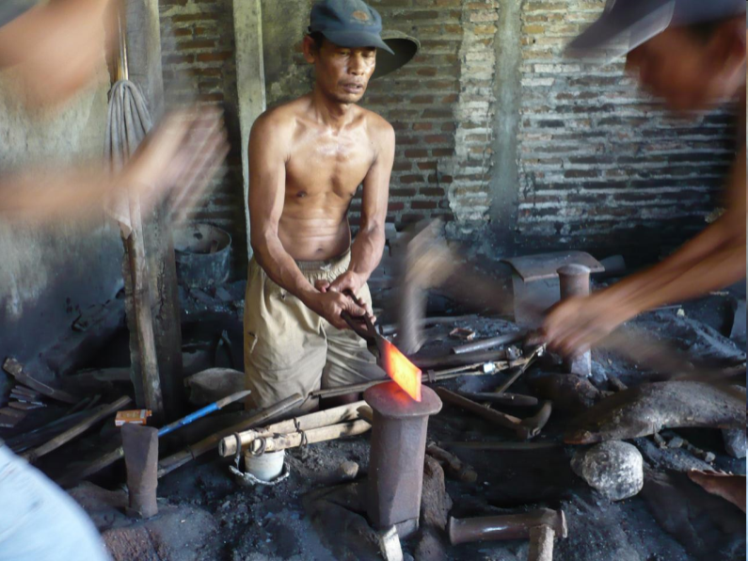

Gambar 1. Pengrajin besi

Karya keteknikan dalam bidang sipil yang terkenal sebagai karya insinyur tradisional lokal di Indonesia salah satunya adalah Candi Borobudur. Candi yang berada di DI Yogyakarta ini dibangun di masa dinasti Syailendra pada tahun 732 Masehi. Penerapan ilmu ketekikan sebagai maha karya yang menjadi salah satu warisan dunia ini, masih bias kita saksikan hingga zaman sekarang. Pemanfaatan penetahuan dan ketrampilan pada masa Syailendra yang tidak diperoleh mealui pendidikan formal, membuktikan kemampuan manusia dalam merancang sudah sangat hebat.

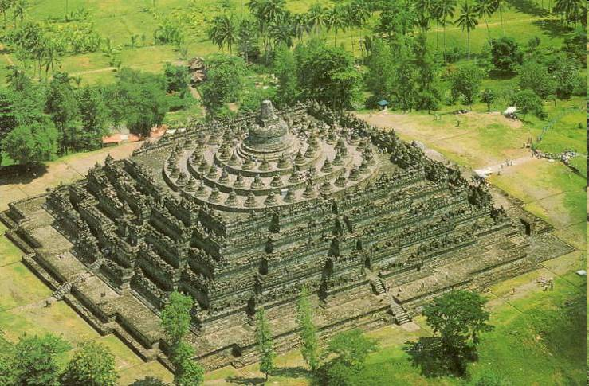

Gambar 2. Candi Borobudur

Mengikuti perkembangan teknologi aktifitas sebagi insinyur dapat ditempuh melalui pendidikan formal. Para lulusan dari pendidikan tinggi di bidang engineering yang telah melakukan profesi di bidang keteknikan dapat disebut sebagi Insinyur modern. Insinyur modern secara umum memiliki kriteria :

* Bergelar akademik.
* Belajar secara secara sistematik di sekolah/ lembaga pendidikan.
* Kompetensi yang dimiliki biasanya diperoleh dengan cara belajar, berlatih, dan magang/ praktek kerja.
* Memiliki kompetensi teoritis yang memadai.
* Perencanaan teoritis cukup matang, sehingga sangat sedikit melakukan *trial and error*.

Karya insinyur modern sangat banyak diantaranya adalah Marconi sebagai penemu antenna radio pertama di dunia.

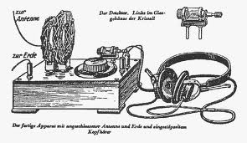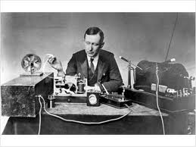

Gambar 2.Marconi penemu antena radio pertama.

Indonesia harus bersyukur dan bangga karena memiliki presiden yang karya di bidang keteknikan diakui dunia.Belia adalah B.J. Habibie yang menemukan formulasi berupa rumus aerodinamika pada pesawat terbang.

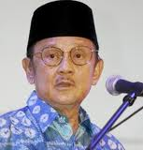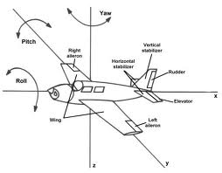

Gambar 3. B.J. Habibie penemu rumus aerodinamika pesawat terbang

Selain BJ Habibie, proklamator dan presiden pertama Indonesia Soekarno juga Insinyur yang patut dibanggakan. Soekarno dilahirkan dengan seorang ayah yang bernama [Raden](https://id.wikipedia.org/wiki/Raden) [Soekemi Sosrodihardjo](https://id.wikipedia.org/wiki/Soekemi_Sosrodihardjo) dan ibunya yaitu [Ida Ayu Nyoman Rai](https://id.wikipedia.org/wiki/Ida_Ayu_Nyoman_Rai).Tamat [HBS](https://id.wikipedia.org/wiki/HBS) Soerabaja bulan [Juli](https://id.wikipedia.org/wiki/Juli) [1921](https://id.wikipedia.org/wiki/1921)bersama Djoko Asmo rekan satu angkatan di HBS, Soekarno melanjutkan ke [*Technische Hoogeschool te Bandoeng*](https://id.wikipedia.org/wiki/Technische_Hoogeschool_te_Bandoeng) (sekarang [ITB](https://id.wikipedia.org/wiki/ITB)) di [Bandung](https://id.wikipedia.org/wiki/Bandung) dengan mengambil jurusan [teknik sipil](https://id.wikipedia.org/wiki/Teknik_sipil) pada tahun 1921,setelah dua bulan dia meninggalkan kuliah, tetapi pada tahun [1922](https://id.wikipedia.org/wiki/1922) mendaftar kembali dan tamat pada tahun [1926](https://id.wikipedia.org/wiki/1926). Soekarno dinyatakan lulus ujian insinyur pada tanggal [25 Mei](https://id.wikipedia.org/wiki/25_Mei) 1926 dan pada [Dies Natalis](https://id.wikipedia.org/wiki/Dies_Natalis)ke-6 [TH Bandung](https://id.wikipedia.org/wiki/TH_Bandung) tanggal [3 Juli](https://id.wikipedia.org/wiki/3_Juli) 1926 dia diwisuda bersama delapan belas [insinyur](https://id.wikipedia.org/wiki/Insinyur) lainnya.

Bung Karno adalah presiden pertama Indonesia yang juga dikenal yang memberikan pengaruh terhadap karya arsitektur di Indonesia. Soekarno membidik [Jakarta](https://id.wikipedia.org/wiki/Jakarta) sebagai wajah (muka) Indonesia terkait beberapa kegiatan berskala internasional yang diadakan di kota itu, namun juga merencanakan sebuah kota sejak awal yang diharapkan sebagai pusat pemerintahan pada masa datang. Beberapa karya dipengaruhi oleh Soekarno atau atas perintah dan koordinasinya dengan beberapa arsitek seperti [Frederich Silaban](https://id.wikipedia.org/wiki/Frederich_Silaban) dan R.M. Soedarsono, dibantu beberapa arsitek junior untuk visualisasi. Beberapa desain arsitektural juga dibuat melalui sayembara pada zaman pemerintahan Sukarno seperti [Masjid Istiqlal](https://id.wikipedia.org/wiki/Masjid_Istiqlal) ( tahun[1951](https://id.wikipedia.org/wiki/1951)), [Monumen Nasional](https://id.wikipedia.org/wiki/Monumen_Nasional) ([1960](https://id.wikipedia.org/wiki/1960)) Gedung Sarinah , [Hotel Indonesia](https://id.wikipedia.org/wiki/Hotel_Indonesia) (tahun [1962](https://id.wikipedia.org/wiki/1962)) dan Tugu Selamat Datang.

**Perancangan dalam bidang rekayasa**

Karakteristik yang paling mendasar  pada manusia adalah membuat fungsi pearlatan, bangunan, sistem dan teknologi yang telah ada menjadi lebih luas lagi untuk mencapai hal yang diinginkan. Dan pada saat tujuan itu terhambat akibat peralatan bangunan, sistem dan teknologi yang ada kurang mendukung, maka perbaikan fungsi peralatan bangunan, sistem dan teknologi dibuat menjadi lebih baik atau dibuat yang baru.Atas dasar kompleknya tujuan yang ingin dicapai maka manusia dituntut untuk selalu berkreasi dan terus merancang sesuatu yang baru atau merubah sesuatu yang lama menjadi lebih berfungsi lagi.

Banyak definisi yang digunakan dalam memberi makna pada kemampuan perancangan. Beberapa diantaranya sebagai berikut :

* *To create, fashion, execute, or construct according to a plan (*Merriam Webster )
* Formulasi suatu rencana untuk memenuhi kebutuhan manusia, yang dapat diartikan sebagai kegiatan pemetaan dari ruang fungsional (tidak kelihatan/imajiner) kepada ruang fisik (kelihatan dan dapat diraba/dirasa) untuk memenuhi tujuan-tujuan akhir perancang secara spesifik.
* Rangkaian kegiatan iteratif yang mengaplikasikan berbagai teknik dan prinsip-prinsip scientifik yang bertujuan untuk mendefinisikan peralatan, proses, atau sistem secara detail sehingga dapat direalisasikan
* Serangkaian proses yang dilakukan untuk memecahkan masalah yang dihadapi dengan mengubah suatu yang lama menjadi lebih baik atau membuat sesuatu yang baru.

Perancangan (design) secara umum dapat didefinisikan sebagai formulasi suatu rencana untuk memenuhi kebutuhan manusia, yang dimulai dengan perencanaan untuk memenuhi tujuan-tujuan akhir perancang secara spesifik atau obyektif.

**Perancangan dalam bidang Rekayasa**

Beragai bentuk barang dan jasa yang dihasilkan para *engineer* (insinyur) merupakan hasil dari proses yang membutuhkan waku dan tenaga. Hasil perancangan insinyur ini terdapat dalam berbagai bentuk dalam bidang teknik atau engineering design selanjutnya dapat didefinisikan sebagai “Rangkaian kegiatan iteratif yang mengaplikasikan berbagai teknik dan prinsipprinsip scientific.yang bertujuan untuk mendefinisikan peralatan, proses, atau sistem secara detail sehingga dapat direalisasikan”. Dari pengertian umum di atas design dapat diartikan sebagai perancangan “sesuatu” atau “sistem” dari “mechanical nature” seperti mesin, komponen, struktur, peralatan, instrumentasi, dan lain-lain. Dalam scope yang lebih spesifik machine design adalah kegiatan yang berhubungan dengan “penciptaan (creation)” machinery yang dapat melakukan fungsinya dengan baik, safe, dan andal.

**Metode perancangan model Pahl dan Beitz**

Dalam proses perancangan banyak sekali model perancangan yang diajukan oleh para perancang, tetapi kebanyakan model yang lebih rumit sering mengaburkan tujuan utama dari perancangan dengan mencampurkan antara ditail dari berbagai masalah dan aktivitas dalam melakukan pekerjaan rancangan. Salah satu model yang telah disempurnakan dikemukakan oleh Pahl dan Beitz.

Model Pahl dan Beitz bedasarkan pada tahap-tahap perhitungan sebagai berikut  :

* Klarifikasi dari masalah, mengumpulkan informasi tentang kebutuhan untuk diujudkan dalam produk akhir dan juga mengumpulkan informasi tentang batasan masalah.
* Mambuat konsep perancangan, menetapkan fungsi struktur, penelitian untuk pemecahan masalah yang sesuai, penggabungan kedalam beberapa konsep..
* Pengujutan rancangan, dimulai dari konsep, para perancang membuat kaluaran dan bentuk serta membuat produ atau sistem dengan pertimbangan teknik dan ekonomi
* Rincian rancangan, penyususnan bentuk, dimensi dan sifat-sifat umum dari setiap komponen akhir yang berisi spesifikasi material, kelayakan teknik dan ekonomi. Pemeriksaan kembali semua gambar dan dokumen produksi yang telah dihasilkan.

Serangkaian proses yang dilakukan untuk memecahkan masalah yang dihadapi dengan mengubah suatu yang lama menjadi lebih baik atau membuat sesuatu yang baru.

Dalam proses merancang ini tidak ada sesuatu ketentuan yang baku yang harus diikuti oleh setiap perancang. Setiap perancang akan memiliki prosesnya sendiri untuk mencapai tujuan. Namun secara umum proses perancangan dapat dilihat pada diagram alir dibawah ini.

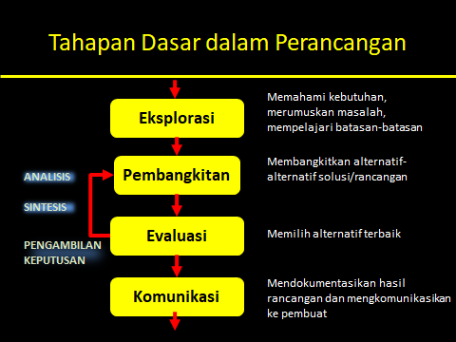

Gambar 4. Tahap Perancangan

Secara garis besar tahapan dasar dalam proses perancangan terdiri atas 4 tahapan dengan penjelasan sebagai berikut :

1. Tahap eksplorasi

Pada tahap eksplorasi diperlukan kemampuan dan ketajaman dalam memahami kebutuhan yang diinginkan pengguna rancanga. Tidak semua kebutuhan dapat dipenuhi, perlu perumusan masalah yang mungkin dilakukan, karena perlu diperhatian faktor yang menjadi batasan untuk merealisasikan solusi masalah

2. Tahap pembangkitan

3. Tahap evaluasi

4. Tahap komunikasi

**Perancangan dalam bidang Teknik Industri**

Sebagai salah satu bidang engineering, teknik industry memiliki perbedaan dengan bidang teknik lainnya. Hasil rancangan teknik indsutri pada umumnya didasarkan pada perbaikan system terintegrasi. Rancangan tersebut dapat berbentuk konkrit maupun abstrak dalam bentuk model.

Ojek yang dijadikan dalam perancangan teknik industri adalah sistem yang mengintegrakan elemen sistem berupa manusia, material, mesin dan perlengkapan, energi dan informasi. Integrasi anatar sistem yang dikendalikan manusia sebagai komponen memiliki tujuan untuk mencipatkan nilai tambah. Ukuran kinerja dari hasil perancangan tersebut dpat diukur dari peningkatan efektivitas dan efisiensi sistem. Secara umum hasil rancangan tersebut mampu meningkatkan produktifitas memuhi standar kualitas yang dijanjikan. Ilustrasi dan sistem tersebut dpat dilihat pada Gambar berikut.

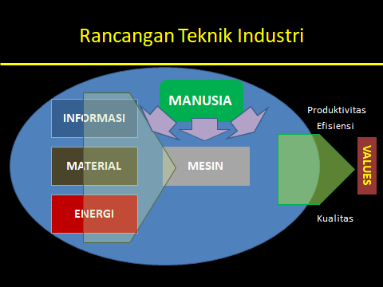

Gambar 5. Sistem terintegrasi dam bidang teknik industri

Pemahaman tentang bidang kajian, kemampuan, objek serta dukungan pengetahuan dan ketrampilan yang diperlukan dapat dilihat pada Gambar berikut. Pada gambar 6, definisi teknik industri dikutip dari Definisi American Institute of Industrial Engineering dan di bandingkan dengan kritria yang ditetapkan oleh ABET (Acreditation Board for Engineering Technology.



Gambar 6. Definisi teknik industri

Teknik industri (dalam bahasa Inggris, *industrial engineering*) adalah suatu teknik yang mencakup bidang desain, perbaikan, dan pemasangan dari sistem integral yang terdiri dari [manusia](https://id.wikipedia.org/wiki/Manusia), bahan-bahan, [informasi](https://id.wikipedia.org/wiki/Informasi), peralatan dan [energi](https://id.wikipedia.org/wiki/Energi). Hal ini digambarkan sebagai [pengetahuan](https://id.wikipedia.org/wiki/Pengetahuan) dan [keterampilan](https://id.wikipedia.org/wiki/Keterampilan) yang spesifik pada [matematika](https://id.wikipedia.org/wiki/Matematika), [fisika](https://id.wikipedia.org/wiki/Fisika), dan [ilmu-ilmu sosial](https://id.wikipedia.org/wiki/Ilmu-ilmu_sosial)bersama dengan prinsip dan metode dari analisis keteknikan dan [desain](https://id.wikipedia.org/wiki/Desain) untuk mengkhususkan, memprediksi, dan mengevaluasi hasil yang akan dicapai dari suatu sistem.[[1]](https://id.wikipedia.org/wiki/Teknik_industri#cite_note-teknik-1)Bidang garapan teknik industri adalah sistem integral yang terdiri dari [manusia](https://id.wikipedia.org/wiki/Manusia), material/bahan, informasi, peralatan, dan [energi](https://id.wikipedia.org/wiki/Energi).[[1]](https://id.wikipedia.org/wiki/Teknik_industri#cite_note-teknik-1) Dasar keilmuan teknik industri multidisiplin, karena teknik industri tidak hanya bertumpu pada ilmu [matematika](https://id.wikipedia.org/wiki/Matematika) dan fisika, tetapi juga ilmu sosial dan [manajemen](https://id.wikipedia.org/wiki/Manajemen)**.**

Untuk memudahkan pemaaman tentang sistem terintegrasi sebagai model pembelajaran digunakan sistem manufaktur. Pada sistem manufaktur terdapat elemen sistem yang konkrit dan lengkap. Objek kajian dapat berbentuk :

1.sistem industri

2.sistem perusahaan

3. lini produksi

4. satsiun kerja.

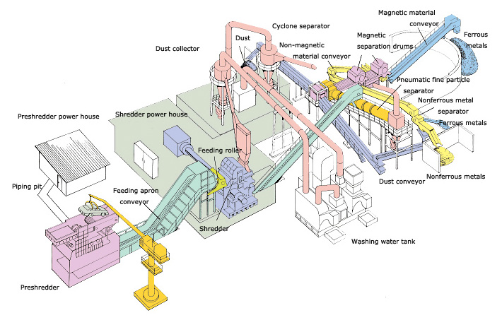

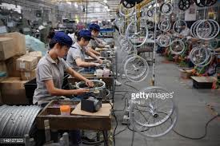

Gambar 7. Lini produksi

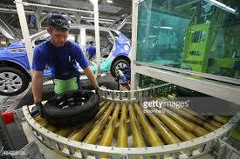

Gambar 8. Stasiun Kerja

**Metodologi Perancangan**

Proses perancangan dapat menggunakan pendekatan yang lebih komprehensif, sehingga hasil perancangan dan proses yang diperlukan untuk merealisasikan rancangan dapat menghasilkan produk yang sesuai. Beberapa metodologi untuk melakukan proses perancangan yang akan dibahas adalah :

1. House of Quality (rumah kualitas)

2. Concurent Engineering (rekayasa serempak)

Metodologi ini memberikan pendekatan yang mampu mengintegrasikan anatara kebutuhan konsumen (*voice of customer),*  dan proses merealisasikan produk. Berikut penjelasan kedua pendekatan tersebut.

**1. House of Quality (rumah kualitas)**

Merupakan pendekatan perancangan uang mengintegrasikan apa yang dibutuhkan konsumen yang dikenal dengan *voice of customer*. Kemampuan menterjemahkan kebuthan konsumen menjadi spesifikasi teknis dikaitkan dengan menggunakan matrik hubungan (relationship matrix). Salah satu keunggulan pendekatan metode ini adalah menggunakan skala penilaian dan secara kuantitatif serta dibandingkan dengan karya dari pesaing. Secara keseluruhan hubungan setiap elemn disusun dalam bentuk Rumah Kualitas yang diilustrasikan pada Gambar berikut.

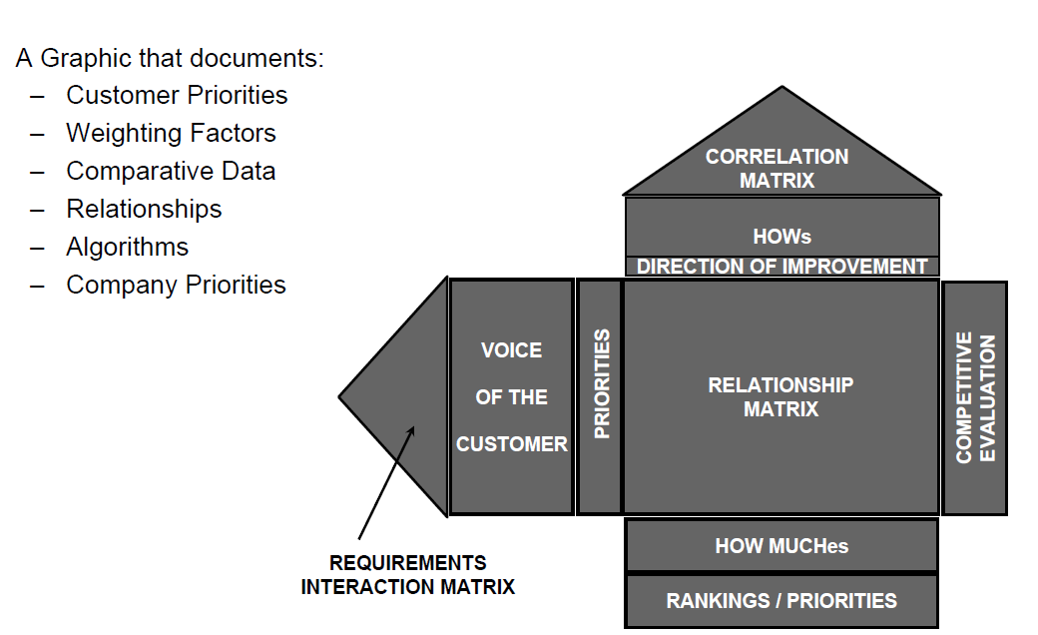

Gambar 9. Rumah Kualitas

***2. Concurrent Engineering***

Concurent Engineering adalah sebuah metodologi proses perancangan yang mencakup partisipasi secara simultan antara pelanggan, bagian rekayasa, bagianoperasi, akuntansi dan keuangan, perencanaan, pelanggan, vendor dan fungsi lainnya. Model *Concurent Engineering*  ini disebut juga rekayasa konkuren, dan juga seringkali disebut sebagai *Simultaneous Engineering* atau*Parallel Engineering.*

Model proses yang konkuren dapatdisajikan secara skematis sebagai sederetan aktivitas teknis mayor, tugas-tugasdan keadaannya yang lain. Sebagai ilustrasi untukmenggambarkan model perancangan serempak (concurrent engineering) dengan metode konvensional yang bersifat parsial dan dilakukan berurut (sequential design) dapat dilihat pada Gambar…

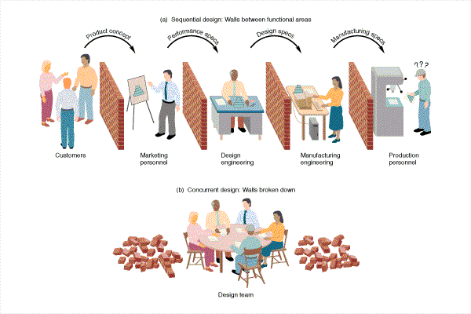

Gambar 10. Concurrent Engineering

*Concurent Engineering* didefinisikandalam beberapa pandangan secara berbeda, diantaranya sebagai berikut :

a. Definisi dariWinner et al. (1998) yang mendefinisikan*Concurent Engineering* sebagai sesuatu pendekatan sistematis terhadap suatu desain suatu produk dan proses-prosesterkait yang terintegrasi, baik proses pembuatan maupun proses pendukung.Pendekatan ini dimaksud agar sejak awal, para*developer* dapatmempertimbangkan seluruh elemen yang ada di dalam suatu product*life cyclei* yang dimulai dari awal konsep hingga akhir proses produksi, termasuk kualitas, biaya, jadwal, serta permintaan klien.

b. Definisi lain dari Concurrent Engineering menurut Broughton (1990)adalah suatu upaya untuk meoptimalkan suatu desain produkdan proses pelaksanaannya agar dapat mengurangi waktu pengerjaan dan biaya sertameningkatkan kualitas produk melalui proses integrasi kegiatan desain dan realisasi.

Menurut Khalfan (2001) terdapat 8 elemen dasar yang ada di dalamConcurrent Engineering yang telah dikelompokkan menjadi 2 aspek utama.

a. Aspek Manajerial dan Manusia

Aspek manajerial dan manusia mencakup pengembangantim, kepemimpinandan filosofi organisasi. Hal tersebut termasuk dalam:

* Penggunaan tim multidisipliner untuk pengintegrasian desain produk dan proses-proses yang terkait dalam pelaksanaannya.
* Penerapan filosofi organisasi yang berbasis proses
* Kepemimpinan yang berkomitmen dan dukungan penuh

b. Aspek teknologi mencakup teknologi untuk mendesain, melaksanakan,komunikasi, koordinasi dan mengembangkan suatu standar. Hal tersebuttermasuk dalam:

* Penggunaan Computer Aided Design (CAD), simulasi metode pelaksanaan yang ada mendukung integrasi suatu desain produk melalui database yang terhubung pada seluruh anggota tim.
* Penggunaan berbagai metode untuk meoptimalkan desain produk dan proses pelaksanaan seta proses pendukung.

**Proses Realisasi Rancangan**

Perencanaan dan perancangan adalah langkah pertama dalam suatu fase pengembangan bagi setiap produkatau sistem yang direkayasa. Desain juga didefinisikan sebagai proses aplikasi berbagaiteknik dan prinsip bagi tujuan pendefinisian suatu perangkat, suatu proses atau sistem dalamdetail yang memadai untuk memungkinkan realisasi. Salah satu bagian penting dalam merealisaikan rancangan adalah transformasi berbgai input ke dalam proses untuk menghasilkan output yang direncanakan dalam memenuhi kebutuhan konsumen. Secara umum proses realisasi tersebut dapat digambarkan seperti diagram pada Gambar 11

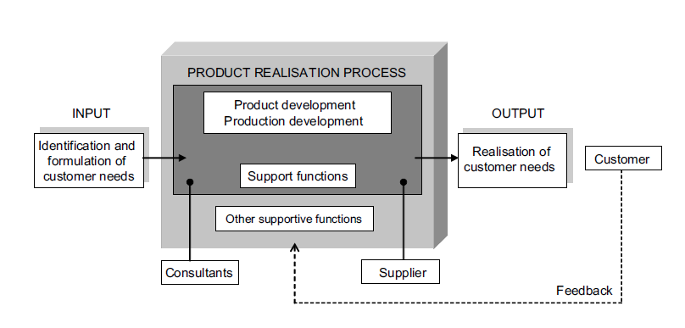

Gambar 11. Concurrent Engineering

Desain Proses ialah suatu kegiatan dengan melibatkan tenaga manusia, bahan serta peralatan untuk menghasilkan produk yang berguna baik barang atau jasa.Proses produksi pada hakekatnya merupakan proses perubahan (transformasi) dari berbagai input berupa bahan, komponen, tenaga dan kemampuan manusia, energi dan informasi menjadi produk yang memiliki nilai tambah.